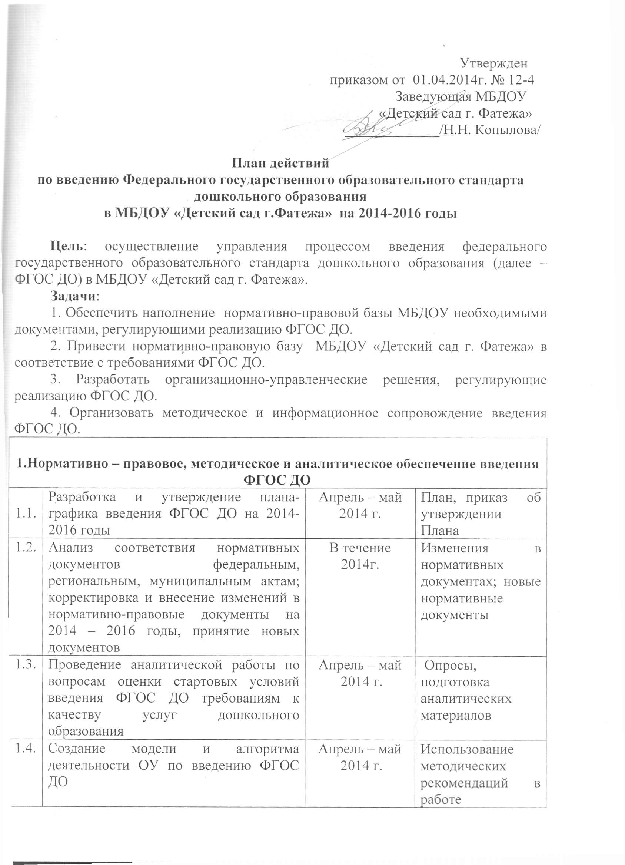
1.5. | Мониторинг условий реализации ФГОС ДО | Май 2014 г. –  декабрь 2016 г. | Создание условий для реализации ФГОС ДО
1.6. | Изучение и использование методических рекомендаций о базовом уровне оснащенности средствами обучения и воспитания для организации развивающей предметно-пространственной среды | Ноябрь 2014 г. | Учет методических рекомендаций при разработке образовательной программы дошкольного образования, корректировке разделов образовательной программы дошкольного образования с учетом базовой оснащенности развивающей предметно-пространственной  среды
1.7. | Апробация примерных образовательных программ дошкольного образования | В течение  2014г. – 2016 г. | Использование примерных образовательных программ дошкольного образования при разработке образовательной программы дошкольного образования МБДОУ
2.Организационное обеспечение введения ФГОС ДО
2.1. | Создание рабочей группы по введению ФГОС ДО | Март 2014 г. | Приказ о создании рабочей группы по введению в МБДОУ ФГОС ДО
2.2. | Организация методической, психолого-педагогической, диагностической и консультативной помощи родителям детей, получающих дошкольное образование в форме семейного воспитания | В течение  2014 г. | Оказание методической, психолого-педагогической, диагностической и консультативной помощи родителям детей, получающих дошкольное образование в форме семейного воспитания
2.5. | Организация и проведение семинаров, консультаций с педагогами ДОУ, участие руководителей ДОУ в районных, областных семинарах по ФГОС ДО | В течение  2014 г. – 2016 г. | Участие в работе и проведение семинаров, совещаний
2.6. | Проведение мониторинга готовности ОУ к введению ФГОС ДО | Сентябрь –  октябрь 2014 г.;  май 2015 г. | Участие в мониторинговых процедурах
3.Кадровое обеспечение введения ФГОС ДО
3.1. | Своевременная подача заявок на курсы повышения квалификации педагогических работников ДОУ по вопросам введения ФГОС ДО | Май 2014 г. –  декабрь 2016 г. | Прохождение курсов повышения квалификации руководящими и педагогическими работниками МБДОУ
3.2. | Разработка учебно-методического комплекса повышения квалификации и профессиональной переподготовки | В течение  2014 г. –2016 г. | Утверждение плана-графика повышения квалификации педагогических работников МБДОУ
3.3. | Участие в конкурсах профессионального мастерства, ориентированных на диссеминацию опыта работников МБДОУ в условиях введения ФГОС ДО | В течение  2014 г. – 2015 г. | Приказы, положения, обобщение опыта участников конкурсов профессионального мастерства
3.4. | Внесение предложений по изменению ФГОС СПО и ВПО по направлениям подготовки: педагогическое образование, психолого-педагогическое образование. | Ноябрь  2015 г. | Определение наставников для молодых специалистов
4.Финансовое обеспечение ФГОС ДО
4.1. | Применение методических рекомендаций по финансовому обеспечению реализации прав граждан на получение общедоступного и бесплатного дошкольного образования | В течение  2014 г. – 2016 г. | Эффективное планирование расходов средств учредителя и Курской области
4.2. | Мониторинг финансового обеспечения реализации прав граждан на получение общедоступного и бесплатного дошкольного образования | Апрель 2014 г. -  Апрель2015 г. | Корректировка и выполнение муниципальных заданий
5.Информационное обеспечение ФГОС ДО
5.1. | Организация и проведение педагогических советов, педагогических чтений, семинаров по вопросам введения ФГОС ДО. | В течение  2014 г. – 2016 г. | Участие в семинарах и конференциях по вопросам введения ФГОС ДО. Проведение педагогических советов и других мероприятий в МБДОУ по реализации ФГОС ДО
5.2. | Информационное сопровождение в СМИ хода реализации ФГОС ДО. | 2014 г. – 2016 г. | Размещение на сайте информации о ходе реализации ФГОС ДО в ОУ
5.3 | Создание на сайтах страницы по вопросам введения ФГОС ДО. | 2014 г. – 2016 г. | Создание на сайте МБДОУ страницы по вопросам введения ФГОС ДО. Размещение на сайте информации о ходе реализации ФГОС ДО в МБДОУ
5.4 | Создание модели введения ФГОС ДО. | 2014 г. –2016 г. | Модель введения ФГОС ДО на уровне МБДОУ

